PFR : Collier pour chat détecteur de maladies

DOCUMENT D’ETAPE 4.4 : les décisions budgétaires relatives à la stratégie marketing
La rédaction de ce document consiste à retranscrire de manière formalisée l’application à votre PFR de concepts relatifs au thème désigné par le titre.

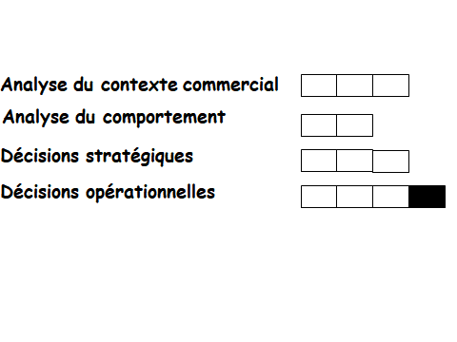
Consignes pour valider les compétences suivantes
Préciser la marge distributeur
Calculer votre CA prévisionnel

Argumenter les estimations des budgets
Estimer le budget de communication points de ventes

Rappel de l’objectif fixé :
Rappel de l’élément moteur :
Rappel du prix public fixé :
Rappel du circuit de distribution retenu :
1 Présentez de manière détaillée le calcul du chiffre d’affaires prévisionnel
2 Proposez et argumentez le budget de communication
3 Argumentez le pourcentage budget de communication en point de vente / hors point de vente

Rappel de l’objectif fixé :
Nous savons que la première année de son lancement, un produit touche entre 1% et 10% de sa cible. Nous allons commencer par viser 5% de notre cible soit 69 584 ménages.
Rappel du prix public fixé : 180€ TTC
Rappel du choix de distribution : Vente à des distributeurs spécialisés (animaleries)
Rappel de l‘élément moteur du mix choisi : push

Calcul détaillé du chiffre d’affaires prévisionnel :
Marge du distributeur : Je me suis basée sur les statistiques de l’insee https://www.insee.fr/fr/statistiques/2015453 qui recense les ratios du commerce par activité. Ainsi, nous avons pu voir que les « autres commerces de détail en magasin spécialisé », catégorie dans laquelle rentrent les animaleries, prenaient une marge commerciale de 40,2%.
Ainsi, sur un prix distributeur de 150€ HT donc 150*1,2 = 180€ TTC, le distributeur prendra une marge de (150*1,2)*0,402 = 72,36€.
Le distributeur va donc vendre le produit 252,36€ TTC soit (180/1,2)/1+72,36) = 222,36 HT.

Rappelons que je me suis fixée comme cible les personnes étant sensibles à la technologie mais pas au prix afin de pouvoir toucher un public qui n’hésitera pas à mettre un prix élevé dans mon produit. Parmi cette cible, j’ai choisi d’en toucher 5% la première année. Cela fait donc 69 584 ménages.

Ayant choisi de passer par un distributeur, je vais vendre ces 69 584 produits à mon ou mes distributeurs ce qui fera 69 584*(180/1,2) = 10 437 600€ HT
Mon CA prévisionnel est donc de 10 437 600€. HT

Budget de communication : Mon budget de communication sera de 1 043 760€
Arguments :
En se fiant à la répartition du budget moyen dans les PME, on peut voir qu’elles consacrent 10% de leur chiffre d’affaires prévisionnel à la communication dans le cadre du lancement d’un nouveau produit https://agentdecom.fr/quel-budget-prevoir-pour-sa-communication/
Ainsi, il faudra consacrer un budget de communication de 10 437 600*0,1 = 1 043 760€

Budget de communication en points de vente : Mon budget de communication en point de vente sera de 835 008€
Arguments :
Je considère que ma communication en point de vente est très importante aux vues de ma stratégie qui est une stratégie push. Même si la communication hors point de vente est importante pour faire connaître notre produit, l’expérience et le conseil sur le point de vente reste le plus important dans ma stratégie.
C’est pourquoi j’ai décidé d’allouer 80 % de mon budget global de communication à la communication dans les points de vente soit :
1 043 760*0,8= 835 008€.
Il faudra donc consacrer un budget de communication en point de vente de 835 008€
Mon budget hors point de vente est donc de 1 043 760 – 835 008 = 208 752 €

